A variação linguística nos livros didáticos de língua portuguesa
Renilson dos Reis Sá

RESUMO
O presente artigo objetiva apresentar uma pesquisa sociolinguística relacionada a este fator muito importante que esta presente no cotidiano das escolas de todo o país, que é a variação linguística presente nos livros didáticos de língua portuguesa, temática essa de suma importância no ambiente escolar pois é algo que se encontra presente em toda e qualquer escola e também no âmbito social, visto que a sociedade é diversificada, multicultural e de diferentes classes. Trata-se de uma investigação em livros didáticos de língua portuguesa do ensino fundamental, considerando aspectos como: formas conceituais de variação linguística, variedade, utilização de textos e exercícios que contemplem o ensino/aprendizagem de professores e alunos, bem como verificar se o conteúdo destes livros é suficiente e eficiente para trabalhar a variação linguística de maneira adequada e apropriada de acordo com a realidade e ambiente dos alunos. Objetivamos também enfatizar a importância da variação linguística presente nos livros didáticos como auxilio na formação e conscientização linguística, de forma que venha reduzir o preconceito linguístico presente nos ambientes escolas e em vários setores da sociedade, vista que acreditamos que o livro seja um importante instrumento de ensino nas salas de aula.
PALAVRAS – CHAVE: Variação linguística, livro didático, escola.
ABSTRACT

This article aims to present a sociolinguistic research related to this very important factor that is present in the daily life of schools across the country, which is the linguistic variation present in textbooks of English language, this issue of paramount importance in the school environment because it is something that is present in each and every school and also in the social sphere, since the society is diverse, multicultural and different classes. It is an investigation into the Portuguese language textbooks of elementary school, considering aspects such as conceptual forms of linguistic variation, variety, use of texts and exercises that address the teaching / learning of teachers and students as well as verify content these books is enough to work efficiently and linguistic variation adequately and appropriately in accordance with reality and environment of students. Also aim to highlight the importance of linguistic variation present in textbooks as an aid in training and linguistic awareness, so that will reduce the present linguistic prejudice in schools and environments in various sectors of society, a view that we believe that the book is an important instrument teaching in classrooms.

KEY - WORDS: Linguistic Variation, textbooks, school.
- Introdução
O termo variação linguística é considerado um assunto de muita utilidade para se trabalhar nas escolas pelo fato da necessidade de conhecermos as diversas formas de falares de nossa sociedade. O conteúdo adequado de variação linguística nos livros didáticos, as formas de praticidade sobre o assunto e a presença de recursos artísticos e textuais, são critérios indispensáveis para o sucesso do ensino da mesma para os alunos. Por isso vimos à importância de realizar essa pesquisa, que objetiva na elaboração deste artigo com a finalidade de demonstrar o perfil do livro didático quando se trata de variação linguística. Visamos apresentar claramente como os conceitos de variação linguística vem aparecendo nos livros didáticos de língua portuguesa, se são apropriados para as séries destinadas, bem como se esses livros trazem conteúdo irrelevante para se trabalhar em sala de aula.
- Metodologia
A presente pesquisa foi elaborada com caráter descritivo e com o auxilio do formulador de obtenção de dados fundamentais para o total desempenho estrutural e qualitativo da pesquisa. O método da pesquisa foi conduzido partes por trabalho de campo, que me levou a um mundo de variedades de livros didáticos presentes nas escolas, utilizados para se trabalhar com os alunos das mesmas a variação linguística, e o contato direto com os professores de linguagem que atuam diretamente com livros; E outra parte por pesquisa de natureza virtual, em que se obteve informações diretas de entidades que coordenam de modo geral essa ferramenta chamada livro didático.
O ambiente escolar foi determinante para o desenvolvimento da pesquisa de campo, onde três escolas da rede pública de educação básica da cidade de Cametá/PA tiveram como referência centralizada da pesquisa. Trabalhos de consultas de materiais nas bibliotecas das escolas foram realizados, no intuito de extrair livros didáticos, tendo em vista as opções de seleções determinadas do ano de 2011 a 2015, no âmbito do PNLD do ensino fundamental, destinados para a elaboração de uma guia de analises dos livros didáticos para o ensino de variação linguística. Realizamos pesquisa direta intensiva, na qual foram entrevistados membros das equipes gestoras das escolas de educação básica, nos dando orientações pedagógicas a respeito dos livros didáticos, tais como o seu processo de seleção e o modo de trabalho sobre as variações linguísticas. Também foi realizada pesquisa direta extensiva, em que questionários foram distribuídos para professores de língua portuguesa com o intuito de obter diretamente do profissional dados relevantes sobre os materiais didáticos.
Para proceder a analise dos livros didáticos, tentamos responder às seguintes perguntas:
- Há conteúdo sobre variação linguística no livro no livro didático? Se há conteúdo está adequado para o ano a qual se irá trabalhar o livro?
- Apresenta conceitos de língua, variação, variedade? Se há estão colocados de forma adequada?
- Há diferenciação sobre norma padrão e não padrão?
- Menciona variedades regionais presentes no Brasil? Se citadas, denota preconceito em relação à alguma variedade?
- O livro analisado traz algum tipo de preconceito linguístico?
- De que maneira as variantes são citadas no livro?
- Quais tipos de variações linguísticas ele traz?
- Existem textos, charges, músicas que auxiliem no entendimento do (a) aluno (a) sobre variação linguística?
- Contém exercícios que estimulem a aprendizagem em relação à variação linguística?

- Ancoragem teórica
Para dar continuidade à nossa proposta de discussão sobre o objeto de estudo, primeiramente apresentamos alguns conceitos básicos adotados na pesquisa relacionados a sociolinguística:
3.1 Variedade linguística é cada uma das modalidades encontradas em que a língua se apresenta, ou seja, é a língua técnica própria de cada grupo profissional. Se define pela forma pela qual determinada comunidade de falantes, vinculados por relações sociais ou geográficas, usa as formas linguísticas de uma língua natural. É importante enfatizar que, do ponto de vista linguístico, não há uma variedade melhor, mais bonita, mais certa do que outra. E isso porque todas são igualmente organizadas e atendem às necessidades dos grupos que as usam.
  - Variante linguística é a forma linguística (fonema, morfema, palavra ou regra sintática) utilizada na língua como alternativa a outra, com o mesmo valor e função. Em hipótese alguma não se deve confundir o termo variedade com variante.
  - Variável linguística é uma unidade com ao menos duas formas variantes, cuja escolha depende de outros fatores, como sexo, idade, status social, grau de instrução, etc.

- Processo de Seleção do Livro Didático nas Escolas de Ensino Fundamental. Analise e Formas de Trabalhar dos Profissionais com a Variação Linguística.
O processo de escolha dos livros didáticos nas escolas de educação básica, começa após o Ministério da Educação avaliar os exemplares das obras, e publicar o guia do livro didático que é formado por resenhas feitas por especialistas, das coleções consideradas aprovadas pelo MEC. Após a formulação do guia didático, que é de suma importância o seu conhecimento para uma boa escolha dos livros didáticos, o mesmo é encaminhado às escolas que escolhem entre os títulos disponíveis, aqueles que melhor atendem ao projeto politico pedagógico da escola, ao aluno e professor. É tarefa de professores e equipes pedagógicas analisar as resenhas contidas no guia para escolher adequadamente os livros a serem utilizados no triênio.
Esse método apresentado acima é indicado pelo MEC às escolas para realizarem as etapas de seleção dos livros didáticos. Observados depoimentos de profissionais das três escolas de Cametá selecionadas na pesquisa, nos levaram a um conceito de que a indicação pelo MEC do método de seleção do livro didático apropriado para as escolas da educação básica está sendo seguida, já que após professores deixarem bem claro em suas respostas no questionário que aderem ao seguinte procedimento: A secretaria de educação envia opções de livros para a escola, e uma equipe de professores se reúne e fazem a escolha do livro que contenha o material adequado para se trabalhar nas salas de aula. Mas esses pedidos de livros selecionados pelas escolas muita das vezes não estão sendo atendidos, outros exemplares estão sendo entregues nas escolas, gerando reclamações entre os professores, pelo fato de a escolha da opção tivesse um ideal conteúdo sobre variação linguística, enquanto o livro recebido pela escola vem com muita das vezes conteúdos inadequados ou pobres de conceitos e mecanismos para se trabalhar variação linguística nas escolas, com isso dificultando o ensino e a aprendizagem dos alunos.
Ficam os questionamentos: porque a escola passar por um processo de seleção para a escolha do livro didático se o que as vezes acontece que são enviados livros que não foram selecionados como opção no processo de escolha da escola? Qual o principal motivo de essas opções não serem correspondidas?
Durante a pesquisa nos livros didáticos do ensino fundamental obtivemos resultado positivo visto que encontramos uma quantidade relevante de obras contendo em algum capitulo ou pagina a temática variação linguística, abordada de modo apropriada ou não. Investigamos todas as series de ensino fundamental encontramos material acerca de variação em livros de 3º, 4º, 6º, 7º, 8º e 9º ano como observamos no quadro abaixo:
- Obras Analisadas
Titulo | Autor (es) | Editora | Ano/ Série
Português: Projeto Buriti | Organização Coletiva | Editora Moderna | 3º Ano
Português: Projeto Buriti | Organização Coletiva | Editora Moderna | 4º Ano
De Olho no Futuro | Cassia Garcia de Souza  Lúcia Perez Mazzio | Editora Quinteto Editorial | 4º Ano
Língua Portuguesa: Projeto Descobrir | Maria do Rosário Gregolin | Editora Saraiva | 4º Ano
Aventura da Linguagem | Luiz Carlos Travaglia  Maura Alves de Freitas Rocha  Vania Maria Bernardes Arruda – Fernandes | Editora Dimensão | 6º Ano
Português Linguagem | William Roberto Cereja  Thereza Cochar Magalhães | Atual Editora | 6º Ano
Português: Ideias e Linguagens | Dileta Delmanto  Maria da Conceição Castro | Editora Saraiva | 6º Ano
Tudo é Linguagem | Ana Borgatto  Terezinha Bertin  Vera Marchezi | Editora Ática | 6º e 7º Ano
Viva Português | Elizabeth Campos  Paula Marques Cardoso  Silvia Letícia de Andrade | Editora Ática | 7º Ano
EJA: Educação de Jovens e Adultos | Cícero de Oliveira Silva  Elizabeth Gavioli de Oliveira Silva  Greta Nascimento Marchetti | Editora IBEP | 6º a 9º Ano
Insa | ESCOLA DE ENSINO PARTICULAR |  | 9º Ano
Tabela 1
Por meio de pesquisa quantitativa se observou haver uma série considerada especifica ou apropriada pelos autores para se trabalhar variação linguística nas escolas. Encontramos em grande maioria a variação, abordada de forma distinta nos livros do 6º ano como aponta o gráfico abaixo.

Gráfico 1

Observa-se no gráfico acima a maior frequência de conteúdo de variação linguística nos livros correspondentes ao 4ª, 6º e 7º ano. Percebemos que o ensino nos livros das séries iniciais apenas os de 3º ano apresentam um breve conteúdo sobre variação linguística. Em relação às séries finais do ensino fundamental (8º, 9º ano), conclui-se que ocorre uma carência do assunto nos livros, visto que há grande necessidade de se trabalhar a variação nestas séries para se ter um melhor embasamento acerca da variação ao ingressar no ensino médio.
Entende-se que trabalhar a relação de língua e sociedade é tão ou mais importante que trabalha-la nas séries de 4º a 7º ano, já que nessas séries o aluno além de ter desenvolvido o seu senso crítico, irá para o ensino médio com melhores conceitos apropriados relacionados à variação linguística e preconceito linguístico, evitando então que ocorra esta forma de discriminação no âmbito escolar.

Gráfico 2
Através da análise geral feita nos livros didáticos, foram destacadas informações e dados relevantes sobre o conteúdo, a forma de praticar o conteúdo e o auxilio de materiais de apoio para melhor compreensão da parte dos alunos o assunto variação linguística. Os dados representados pelo gráfico II, nos possibilita interpretar a presença de materiais relacionados a variação de língua. Não chega ao ponto da perfeição, já que fazendo comparações com livros didáticos trabalhados em escolas há dez anos, em que pouco ou nenhum conteúdo era encontrado nesses livros, hoje podemos afirmar que temos materiais sobre variação linguística em boa parte dos livros didáticos trabalhados em escolas publicas e particulares.

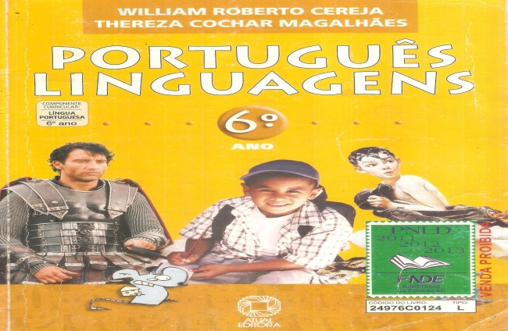
- Exposição da Analise.

Figura 1 – Livro didático de Português do 6º ano
Fonte: Renilson dos Reis Sá

Dentre os livros analisados se destacou a obra Português Linguagens dos autores William Roberto Cereja e Thereza Cochar Magalhães destinados ao 6º ano.
Este livro, como mostra capa a figura I, além de ter um bom embasamento teórico ao tratar da variação linguística, aborda assunto com muita criatividade englobando todos os critérios necessários.
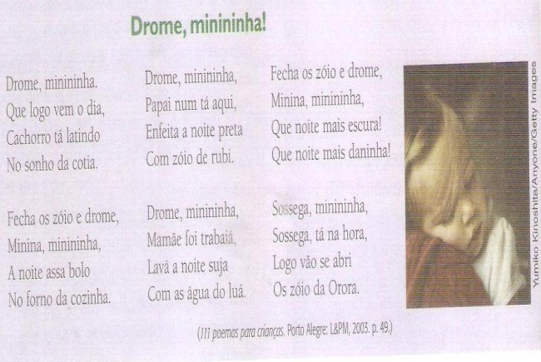

Figura 2 Livro didático de Português do 6º ano
Fonte: Renilson dos Reis Sá

O poema destacado, como mostra a figura II, retirado do livro Português Linguagens, apresenta variedade linguística e está inserido em um exercício como auxilio para a resolução das questões.
No poema Drome minininha se destaca uma linguagem não padrão. Uma variedade utilizada por pessoas que geralmente residem na zona rural.
Para falar sobre variação linguística é preciso criatividade e outras ferramentas que possam prender a atenção e estimular o aprendizado do aluno.
Observamos que o uso de charges e textos podem ser um bom caminho para se trabalhar a variação nos livros didáticos de ensino fundamental. Temos abaixo exemplos de charges, como mostras as figuras III e IV retirados do livro Português Linguagens.

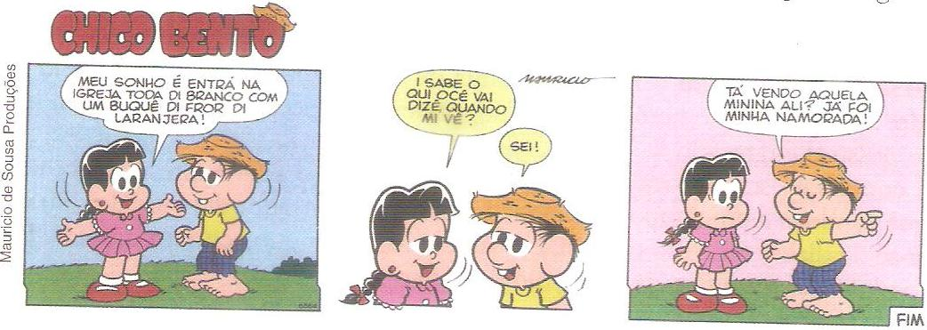

Figura 3 - Livro didático de Português do 6º ano
Fonte: Renilson dos Reis Sá

Aproveitando os personagens de Mauricio de Souza, famosos entre as crianças e utilizando o humor característico das charges, os autores procuraram reter atenção para a variedade regional presente nos quadrinhos da figura III. Na figura IV, a charge é usada para enfatizar uma outra variedade linguística; o diálogo entre os dois amigos é utilizado para demonstrar a gíria, variedade comumente utilizada pelos adolescentes.
Usando esses artifícios, ao mesmo tempo em que oferece instrumentos para o professor trabalhar em sala de aula o autor retrata a variação linguística de maneira descontraída fazendo com que os alunos das primeiras séries do ensino fundamental se interessem pelo assunto. Com essa charge o autor mostra que temos na sociedade variedades linguísticas determinada por alguns fatores inclusive sociais onde vários grupos tem seu modo de se comunicar deste modo pode-se afirmar que a língua é a identidade de determinado grupo ou comunidade e que esse fato não impede a comunicação entre esses grupos.
- Texto Adequado Para se Trabalhar Variação linguística
Embora sendo pouco encontrado nas obras e menos ainda os que são considerados para se aplicar nos módulos sobre variação, uma forma interessante de se ensinar a variação linguística nos livros é usando textos que possam facilitar o entendimento do aluno. Consideramos adequado o texto abaixo representado pela figura V, retirado do livro Português linguagens, visto que corresponde aos critérios exigidos.

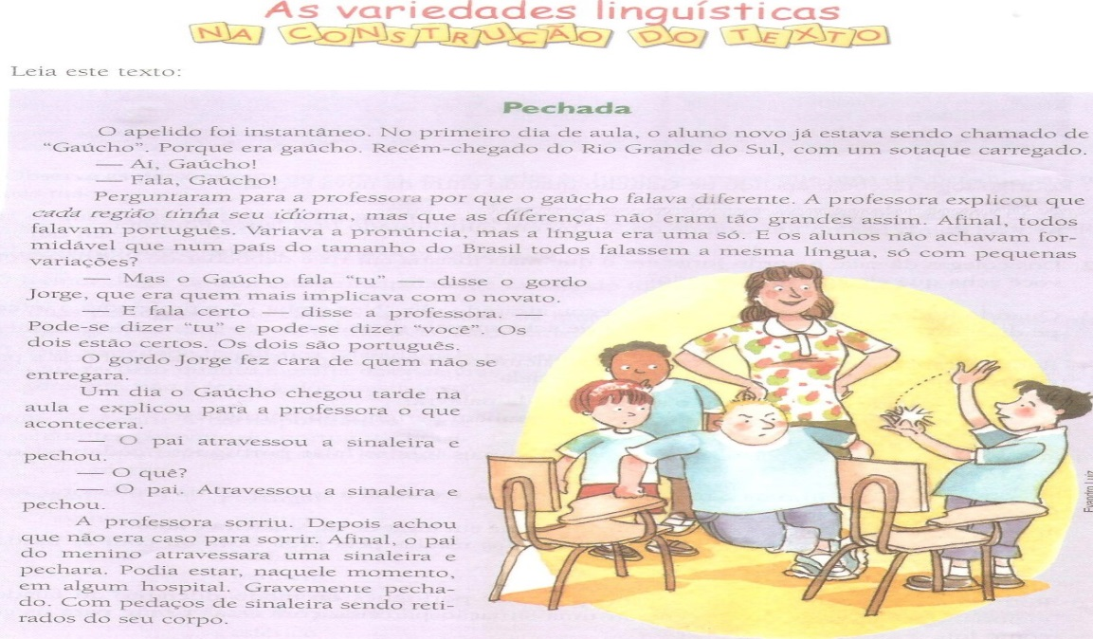

Figura 4 - Livro didático de Português do 6º ano
Fonte: Renilson dos Reis Sá
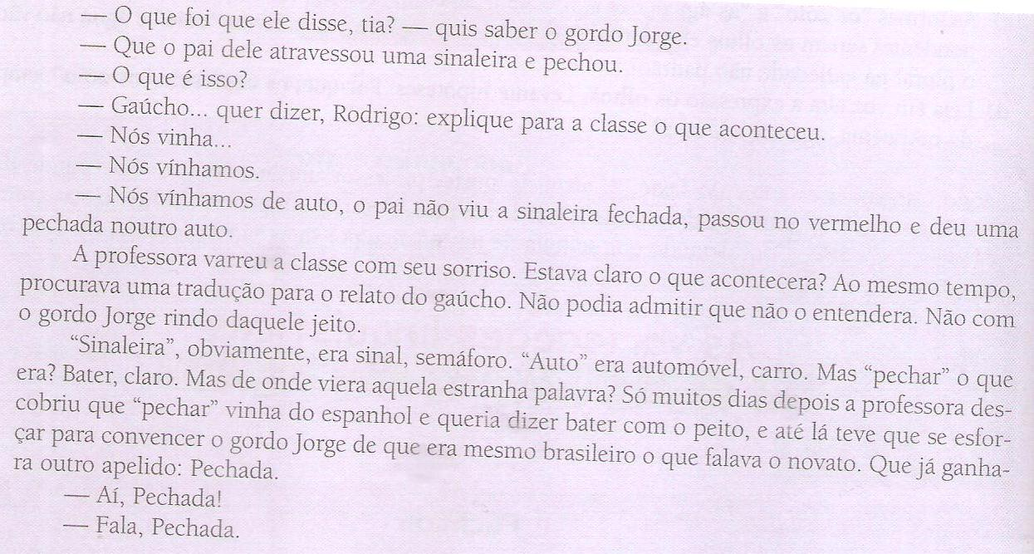
Figura 5 - Livro didático de Português do 6º ano
Fonte: Renilson dos Reis Sá
O texto é relevante porque dentro de uma narrativa encontramos noções de variação regional além de mencionar o preconceito linguístico, através de um diálogo entre professor e aluno; a narrativa aponta de que maneira o professor deve agir diante do preconceito linguístico, porém o que mais chamou atenção foi à relação deste texto com o exercício, trabalhando simultaneamente a interpretação e o ensino da variação.
Veja o exercício abaixo:
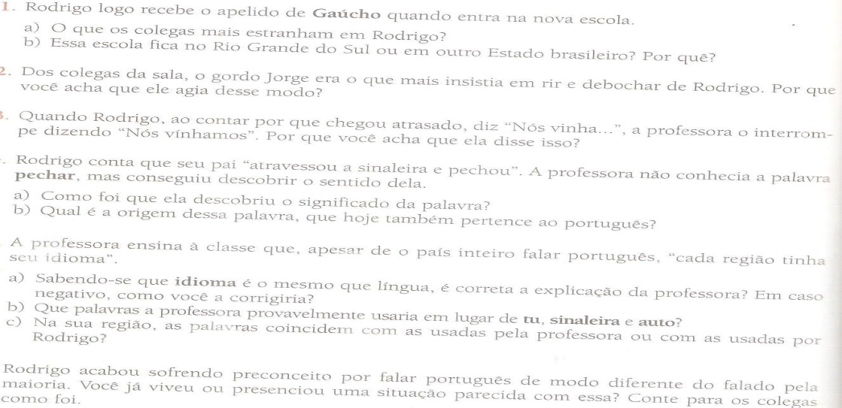
Figura 6 - Livro didático de Português do 6º ano
Fonte: Renilson dos Reis Sá
Neste exercício de interpretação podemos encontrar perguntas referentes a preconceito linguístico e adequação. os autores interagem com o leitor quando perguntam se “ já sofreu preconceito por seu modo de falar,” interrogando sobre sua região e desse modo, oferecendo situações para que o professor possa relacionar a variação linguística com a realidade do aluno.
- Análise do Livro Didático (Projeto Buriti 3º ano)
O livro de língua portuguesa projeto buriti do 3º ano, apresenta conteúdo de variação linguística, mas não está completo e nem apresenta conceito de língua. O livro é adequado com exercício para se trabalhar nesse ano, já que os alunos com quem se trabalha ainda estão no inicio de sua aprendizagem.
Ilustrações nos exercício, vai desenvolvendo o aluno a ter uma facilidade e interesse em se interessar pelo assunto em sala. O livro menciona apenas variedades regionais presentes no Brasil que são apresentadas desenvolvidas por alunos através de exercícios como charges, imagens, jogos com símbolos, que estimulam sua aprendizagem em relação à variação linguística.

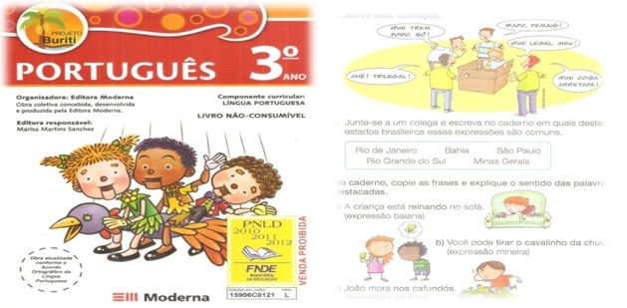
Figura 7 – Livro didático do 3º ano Projeto Buriti
Fonte: Renilson dos Reis Sá

- Análise do Livro Didático ( Viva Português 7º Ano)
O livro “Viva português” do 7º ano do ensino fundamental, apresenta variação linguística, porém o conteúdo encontrado está colocado de forma inadequada para a série, pois percebemos uma deficiência por parte do conteúdo que foi pouco elaborado.
A princípio foi encontrado um pequeno conceito de variações linguísticas e uma diferenciação da norma padrão e não padrão pouco explorada. Já no caso das variedades regionais, foram bastantes citadas e mostrada de maneira correta como ela acontece nas regiões. Também foi feita uma abordagem bem ampla sobre o preconceito linguístico. É importante ressaltar que o preconceito linguístico pôde ser visto por meio do texto apresentado aos alunos, através de atividades.
Com relação aos exercícios, foram bem elaborados e de boa qualidade, assim facilitando a compreensão e aprendizagem dos alunos no que diz respeito a variação linguística. Isso é um ponto positivo em meio a um conteúdo razoável, ao qual foi proposto a série.
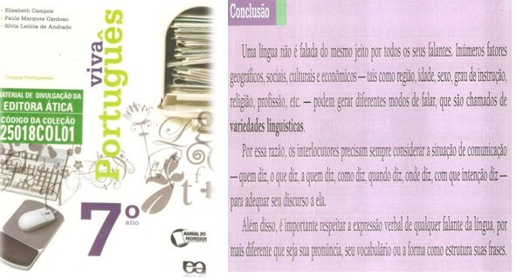
Figura 8 – Livro didático do 7º ano
Fonte: Renilson dos Reis Sá

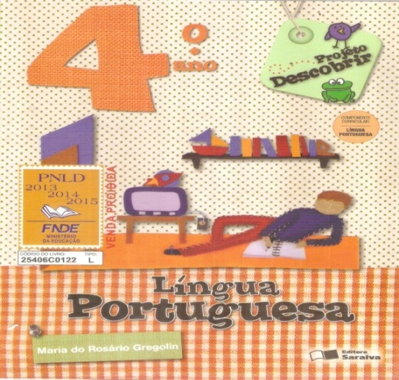
- Analise do Livro Didático (Projeto Descobrir 4ª ano)

Figura 9 – Livro didático do 4º ano
Fonte: Renilson dos Reis Sá

Em análise ao livro de língua portuguesa do 4º ano do ensino fundamental, se percebe a presença de uma atividade correspondente à variação linguística, contendo imagens e pequenos textos, apresentando palavras e até mesmo expressões regionais, além de conter uma letra de música específica de uma região, estando adequadas ao conteúdo para o ensino do ano referido, por ser trabalhado com uma faixa-etária já elevada para a compreensão do assunto, já que se tem um entendimento de leitura e de reconhecimento sobre imagens. No presente capitulo com abordagem sobre variação linguística, também se encontra um pequeno vocabulário sobre variação regional para ajudar na resolução da atividade. Ainda se encontra um pequeno texto, onde se é abordado um conceito básico sobre o assunto, proporcionando um entendimento maior sobre o que se está sendo estudado. Apesar de obter imagens, textos e conteúdo, não se apresenta de forma adequada, devido ter informações insuficientes, por não serem trabalhados detalhes precisos e nem obterem os conceitos apropriados para se chegar ao ensino sobre variação linguística, mas ainda assim, pode-se dizer que é um texto bem interessante, pois já apresenta uma pequena introdução do assunto, além de se trabalhar algumas palavras e expressões regionais, podendo-se chegar a uma boa compreensão do assunto referido.
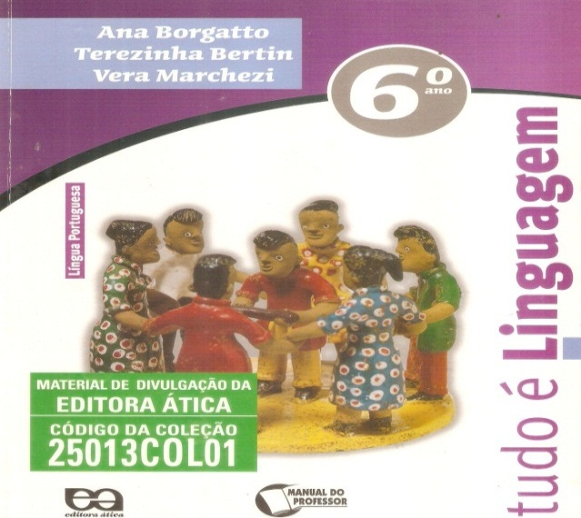
- Análise do Livro Didático (Tudo é Linguagem 6º ano)

]

Figura 9 – Livro didático do 6º ano
Fonte: Renilson dos Reis Sá
Este Livro de 6º ano não contem conteúdo adequado, visto que ele não trabalha com conceito de variedade linguística apenas com um texto que trata somente das utilidades da língua. Neste texto contem duas imagens que é uma conversa entre amigos e um jogo de futebol, essas imagens elas não tem nenhuma explicação sobre o que elas representam, portanto até o professor se não ser um bom profissional ele pode não saber explicar esse assunto.
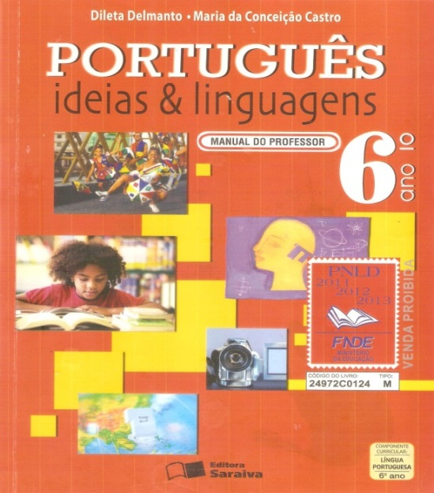
- Análise do Livro Didático Ideias e Linguagens ( 6º ano)

Figura 10 – Livro didático do 6º ano
Fonte: Renilson dos Reis Sá

O livro português ideias e linguagem do 6º ano, apresenta um pequeno conceito sobre variação linguística, onde a autora fala que a língua portuguesa e uma unidade composta de muitas variedades. A autora também trabalha com muita pesquisa, que leva o professor expor essa variação linguística através de tarefas para os alunos, essas tarefas vem servir para que o aluno perceba a variação encontrada no nosso dia-a-dia, um exemplo apresentado no livro são os xingamentos frequentes nas ruas. Por fim o livro termina com uma avaliação para observar os pontos positivos e as dificuldades encontradas para a realização das tarefas.
- Análise do Livro Didático Insa (9º ano)



Figura 11 – Livro didático do 9º ano - Insa
Fonte: Renilson dos Reis Sá
Na análise feita no livro do 9º ano do ensino fundamental, o conteúdo está adequado para o estudante da mesma série abordando as variações linguísticas.
Apresenta de forma bastante abrangente os conceitos trazendo exemplos de como são utilizadas as variações na língua padrão e não padrão, trazendo exemplos que mostram ao estudante como podemos identificar as variantes de uma língua.
Também aborda a diferença entre a norma padrão que tem maior prestigio social e variedade linguística ensinada na escola, na maioria dos livros e revistas. Menciona as variantes regionais e as que estão sendo valorizadas, pois elas apontam para a diversidade cultural do país. Um exemplo a ser registrado são os dicionários regionais.
O material do livro contém exercícios de fixação, textos extraídos de jornais, folhetos impressos que auxiliam no conteúdo sobre variação linguística.
- Análise do Livro Didático Projeto Buriti ( 4º ano)

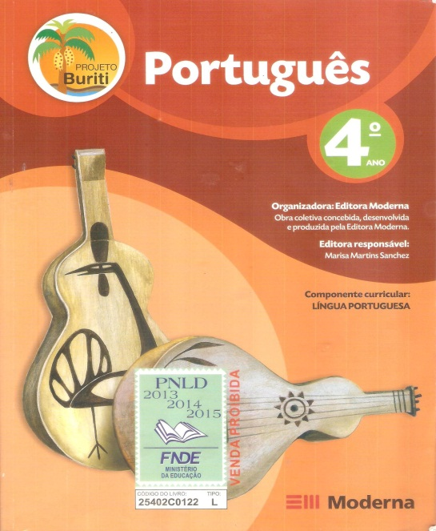

Figura 12 – Livro didático do 4º ano
Fonte: Renilson dos Reis Sá
Este livro didático possui conteúdo sobre variação linguística muito bem elaborada e apropriada para o ano a que ele se corresponde. Pois o livro contem necessariamente tirinhas, exercícios adequados, também possui um nítido conceito da língua padrão, apresentadas em algumas falas que o conteúdo do livro possui.
Logo no principio do conteúdo do livro que trata sobre variação linguística, há um breve dialogo dois personagens da zona rural do Brasil, com a fala bem característica de caipiras. O que mais reflete o sentido do livro abrange com mais exatidão o assunto é o aparecimento de charges que facilmente tornam melhor e mais dinâmica a compreensão do assunto que se esta trabalhando, juntamente com os exercícios bem práticos e divertidos do aluno praticar despertando em si o próprio interesse de resolver as atividades com mais precisão.
- Perfil do Livro Didático no Município de Cametá
Após a conclusão de todo processo de pesquisa e coleta de dados, uma série de conceitos foram submetidos à organização estrutural, que resultaram na formal de um perfil completo do livro didático do município de Cametá.
- Em todas as escolas pesquisadas foram registradas a presença de livros didáticos com variação linguística.
- As séries com os maiores índices de presença do assunto nos livros refletem em comum entre as escolas pesquisadas do município.
- Os materiais sobre variação linguística presente nos livros didáticos estão padronizados e suficientes para se trabalhar com os alunos.

- CONCLUSÃO
O estudo da variação linguística cumpre um papel fundamental na formação da sociedade no que diz respeito à linguística e no desenvolvimento da competência discursiva do aluno, devendo estar sistematicamente nas atividades em livros didáticos de língua portuguesa.
Após essas breves abordagens sobre a presença da variação linguística nos livros didáticos, percebermos que embora termos alcançado o objetivo da pesquisa, que consistia em encontrar a variação linguística nos livros desse município, concluímos que muito ainda temos que avançar para chegar a um padrão considerável. Entretanto, embora não estando ainda no padrão ideal, como já foi dito, observamos um avanço e interesse por parte dos autores. A gramática não é mais a protagonista absoluta dos livros didáticos.
Mesmo com uma abordagem deficiente onde ocorrem distorções de conceitos e a pluralidade das línguas do Brasil ainda é pouco explorada, vemos que há interesse por parte dos autores em modernizar e adequar seus livros com base nos estudos sociolinguísticos, este fato mesmo sendo para atender a critérios e parâmetros é um passo importante para conscientizar os alunos das escolas públicas e a sociedade para a importância de compreender os fenômenos da variação linguística.
A discriminação de algumas variedades linguísticas, tratadas de modo preconceituoso, expressa os próprios conflitos existentes no interior da sociedade. Esse desnecessário preconceito é advindo dos grupos sociais e de algum modo deve ser combatido com vigor e energia.

- REFERÊNCIAS
Bagno, Marcos. Preconceito linguístico: O que é, como se faz. São Paulo: Loyola, 1999
A aventura da linguagem / Luiz Carlos Travaglia, Maura Alves de Freitas Rocha, Vania Maria Bernardes Arruda – Fernandes: 6º ano: Manual do Professor - Belo Horizonte: Dimensão, 2009. 328.p
De olho no futuro: língua portuguesa, 4º ano / Cassia Garcia de Souza, Lúcia Perez Mazzio – São Paulo: Quinteto editorial 2008. – (Coleção de olho no futuro)
Dialogo: língua portuguesa, 6º ano / Eliana Lúcia Santos Beltrão, Tereza Cristina S. Gordilho. – Ed. renovada. – São Paulo: FTD, 2009. – (Coleção diálogo)
Português: ideias & linguagens, 6º ano / Dileta Delmanto, Maria da Conceição Castro. – 13. ed. reform. – São Paulo: Saraiva, 2009.
Livro didático Instituto Nossa Senhora Auxiliadora (INSA)
Projeto Descobrir: língua portuguesa, 4º ano / Maria do Rosário Gregolin. 2. ed. – São Paulo: Saraiva, 2011. – (Projeto Decobrir)
Projeto Buriti: português / organizadora Editora Moderna: obra coletiva concebida, desenvolvida e produzida pela Editora Moderna; editora responsável Marisa Martins Sanches. ed. – São Paulo: Moderna, 2007.
Tudo é linguagem: língua portuguesa / Ana Maria Trinconi Borgatto, Terezinha Costa Hashimoto Bertin, Vera Lúcia de Carvalho Marchezi. – 2. ed. – São Paulo: Ática, 2009.
Tudo é linguagem: língua portuguesa / Ana Maria Trinconi Borgatto, Terezinha Costa Hashimoto Bertin, Vera Lúcia de Carvalho Marchezi. – 2. ed. – São Paulo: Ática, 2009.
Viva português: língua portuguesa / Elizabeth Marques Campos, Paulo Marques Cardoso, Silvia Letícia de Andrade. – 2. ed. – São Paulo: Ática, 2009.
Portal.mec.gov.br

Acadêmico do curso de Licenciatura em Letras Habilitação em Língua Portuguesa do ano de 2012 da Universidade Federal do Pará – UFPA. E-mail: renilsonsa92@hotmail.com.

